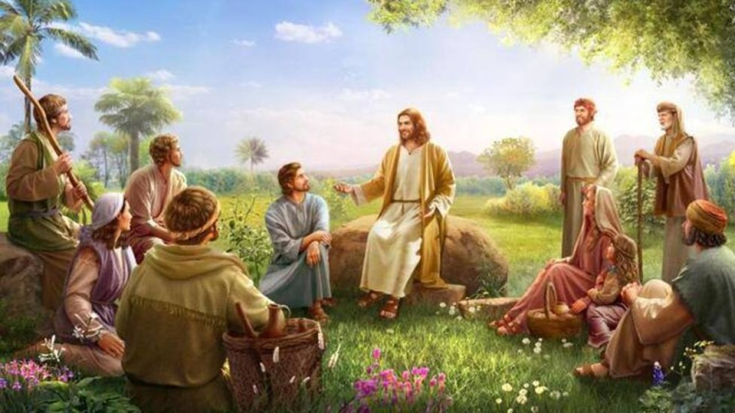

“O XUSTO BRILLA

NAS TEBRAS

COMO UNHA LUZ”

Salmo 111
8
FEBREIRO
2026

“VÓS SODES

A LUZ DO MUNDO”

Mateo 5, 13-16

